JELSA OPPVEKSTSENTER
AVD. SKULE

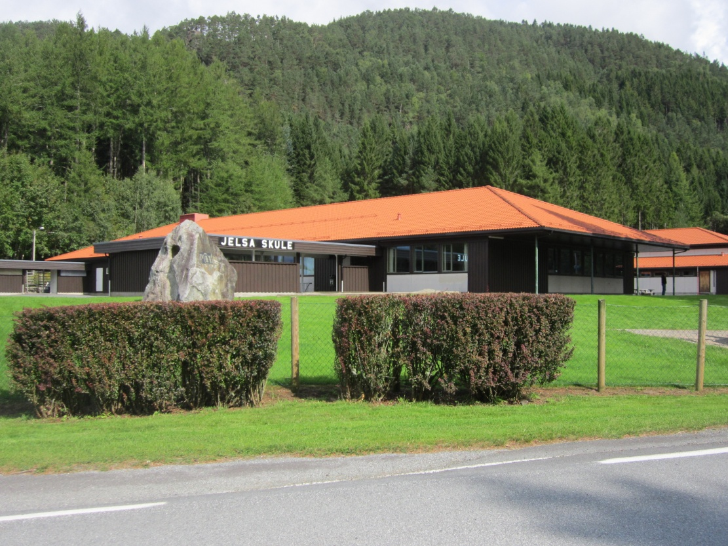

2015/2016

Velkommen til Jelsa oppvekstsenter
avd. barnehage og skule.
www.minskule.no/jelsa
tlf. 52790350 /48896037
Velkommen til Jelsa oppvekstsenter avd. barnehage og skule.

Då er sommaren over og me har teke til på eit nytt spanande barnehage og skuleår. Håpar at de alle både barn, elevar, tilsette og føresette har hatt gode sommardagar trass noko dårlig sommarvær. Været kan me ikkje gjera så mykje med, men me kan ta vare på dagane og gi dei gode innhald. Me har hatt fine dagar etter oppstart.

Dette året startar me opp med 20 plasser i barnehagen. Det at barnetalet aukar er me svært glade for. I skulen blir det også ein elev meir enn førre skuleår. Me vil ynskja velkommen til nye barn og føresette i barnehagen og skulen.

Silje Solvang Dahl og Anette Bore er nye i personalgruppa. Silje skal ha ein 60% stilling i barnehagen. Silje kjem frå Erfjord og er i gang med desentralisert barnehagelærarutdanning. Anette er nytilflytta til Jelsa og skal arbeida 40%.
Marianne er konstituert i 100% stilling som pedagogisk leiar i barnehagen. Helen skal dette året ha ein samla stillingsstørrelse på 70% som konst. ped.leiar. Dette fordi Ane Camilla får permisjon. Ho skal inn i stilling som spesialpedagog i kommunen. I skulen er der få forandringar. Kathrine er ferdig med vidareutdanninga i matematikk og dermed tilbake i omtrent full stilling. Dei andre, både i barnehage og skule går som tidlegare. Eg er glad for å ha så dyktige og trivelige medarbeidarar.

I siste del av visjonen vår seier me at ved Jelsa oppvekstsenter skal me trivast og ta vare på kvarandre. Dette er svært viktig for at me alle, barn, elevar og vaksne skal kunna utvikla oss og ta til oss lærdom. Mobbing er noko me alltid må ha stort fokus på. Denne hausten har kommunen sett dette ekstra på dagsorden ved at dei har det som tema på planleggingsdagen for personalet i barnehagen og skulen, 13.november. Då kjem Tove Flack, ho har ekstra fokus på det å forstå den skjulte mobbinga. Kvelden før (12.nov) er det felles foreldremøte for føresette. Då er det viktig at de møter opp og får med dykk foredraget hennar. Trur ho har mykje å gjera oss merksam på. Tema for årets Manifest mot mobbing er ”Gjer ein forskjell”.
Barnehagane i Suldal har i løpet av våren arbeidd med å få til ein felles mal for årsplanen. Den vil de i barnehagen få så snart den er ferdig tilpassa for oss.
«Være sammen» prosjektet arbeider me vidare med. Løva som er verdibæraren i opplegget vil få større plass i barnegruppa. Det handlar om å vere seg sjølv og bry seg om andre.
Dei vaksne er kursa i, og hjelper kvarandre til å vera autoritative vaksne.

Lærarane skal i løpet av året ta del i ei skulebasert vurdering for læring via nett gjennom Høgskulen i Lillehammer.

Elevane får vekeplanar kvar veke med læremål, sosiale mål, lekser og informasjon. Barnehagen sender ut månadsbrev med informasjon.
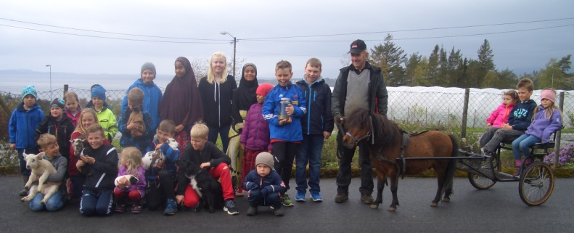
Då ser eg igjen fram til eit nytt arbeidsår, eit år med trivsel og læring for små og store. Og til eit godt samarbeid med de som foreldre/føresette.
Helsing
Karin Søndenaa Nessa
-leiar Jelsa oppvekstsenter karin.nessa@suldal.kommune.no
Formålsparagrafen:

”Grunnskulen skal i forståing og samarbeid med heimen hjelpe til med å gje elevane ei kristen og moralsk oppseding, utvikle deira evner, åndeleg og kroppsleg, og gje dei god allmennkunnskap så dei kan bli gagnlege og sjølvstendige menneske i heim og samfunn.
Skolen skal fremje åndsfridom og toleranse og leggje vinn på å skape gode samarbeidsformer mellom lærarar og elevar og mellom skule og heim.”

Målet/visjonen vår:

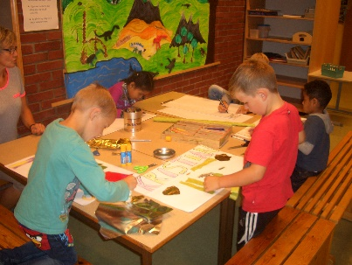
Jelsa oppvekstsenter –
Me lærer
Me trivst
Me tek vare på kvarandre

Satsingsområde:

- Det sosiale miljøet gjennom
- felles fysiske aktivitetar
- bruk av plan mot mobbing og antisosial åtferd
- sosiale mål kvar veke
- Fagleg arbeid gjennom
- konkrete kompetansemål i faga
- elevsamtalar m/vekt på elevrefleksjon
- bruk av kartleggingsverktøyet SOL
- Skole VFL – skulebasert vurdering for læring
- Haugalandsløftet

Barnehageruta 2015/16
Månad
August | Planleggingsdag 18., og 19. august.  Oppstart nytt barnehageår torsdag 20.august
September
Oktober
November | Kurs-planleggingsdag fredag 13.nov
Desember | Julaftan og nyttårsaftan stenger barnehagen kl. 12.00
Januar | Oppstart for barna 4. januar  Kurs –planleggingsdag måndag 25. jan
Februar
Mars | Interkommunal planleggingsdag torsdag 3.mars  23.stenger barnehagen kl.12.00 (onsdag før skjærtorsdag)  Barnehagen opnar tysdag 29.mars
April
Mai | Fri : torsdag 5. mai (Kr. himmelfartdag)  mandag 16. mai (2.pinsedag) og tysdag 17.mai
Juni
Juli

Skulerute 2015/16
Månad |  | Elevdagar
August | Skulestart elevar torsdag 20. aug.  Planleggingsdagar 17., 18. og 19.august | 8
September | Kurs- planleggingsdag mån. 21. sept. | 21
Oktober | Haustferie veke 41 (5.- 9. okt.) | 17
November | Kurs-planleggingsdag fredag 13.nov | 20
Desember | Siste skuledag før jul fre. 18.des. | 14 | 80
Januar | Første skuledag etter nyttår månd 4. jan.  Kurs-planleggingsdag mån. 25. januar | 19
Februar | Vinterferie veke 7 (15.-19. feb.) | 16
Mars | Påskeferie 21.-28.mars | 17
April |  | 21
Mai | Fri 5. (Kr.himmelfartsdag), 6.mai  16. (2.pinsedag), tysdag 17.mai | 19
Juni | Siste skuledag fre. 24. juni | 18 | 110
SUM |  |  | 190
1.-4. klasse skal gå på skulen desse onsdagane: 23.sep, 21.okt, 18.nov, 20.jan, 30.mars, 27.april(fredagstimeplan) og 11.mai, dei andre onsdagane er fri.
5. – 7. klasse går alle onsdagar i partalsveker + onsdag 23.sep, 21.okt, 18.nov, 20.jan, 30.mars, 27.april(fredagstimeplan) og 11.mai

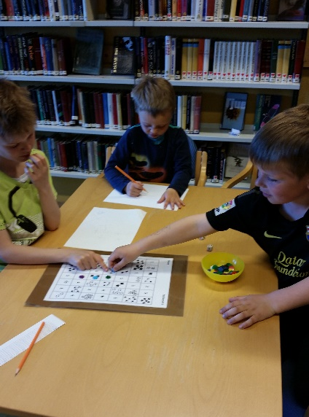
Organisering av skuledagen
Skuledagen vil sjå slik ut
- time: 08.20-09.05
- time: 09.05-09.50
pause: 09.50-10.05
- time: 10.05-10.50
pause: 10.50-11.20
- time: 11.20-12.05
- time: 12.05-12.50
pause: 12.50-13.05
- time: 13.05-13.50

Kontakt med oppvekstsenteret
Jelsa oppvekstsenter: 52790350, kontor: 52790352, personalrom: 52790362, barnehage: 52790355, bibliotek: 52790359
Leiar: Karin Søndenaa Nessa 52796881/47266449 karin.nessa@suldal.kommune.no
Kontaktlærarar:
1.-4. klasse:
Kathrine Leverskjær Steindal 93209285 kathrine.leverskjaer@suldal.kommune.no
5.-7. klasse:
Åslaug Thorsen Tveiterå 52796707/97536488 aslaug.tveitera@suldal.kommune.no
Faglærarar:
Per Einar Solvang 52795325/922295197 per.einar.solvang@suldal.kommune.no
Assistent:
Gerd Jane Guggedal 52796746/98833236 gerdjaneg@gmail.com
Reinhaldar:
Mette Karin Moen Jonassen 40476081 mettekarinmoen@hotmail.com Vaktmeister:
Rolf Jelsa 40418950 Rolf.Jelsa@suldal.kommune.no
Bibliotekar:
Linn Frafjord Jelsa 52796826/45210277 linn.frafjord@suldal.kommune.no

Informasjon om små og store saker

Opplæringslova §1: Formålet med opplæringa…
”Opplæringa i skole og lærebedrift skal, i samarbeid og forståing med heimen, opne dører mot verda og framtida og gi elevane og lærlingane historisk og kulturell innsikt og forankring.
Opplæringa skal byggje på grunnleggjande verdiar i kristen og humanistisk arv og tradisjon, slik som respekt for menneskeverdet og naturen, på åndsfridom, nestekjærleik, tilgjeving, likeverd og solidaritet, verdiar som òg kjem til uttrykk i ulike religionar og livssyn og som er forankra i menneskerettane.
Opplæringa skal bidra til å utvide kjennskapen til og forståinga av den nasjonale kulturarven og vår felles internasjonale kulturtradisjon.
Opplæringa skal gi innsikt i kulturelt mangfald og vise respekt for den einskilde si overtyding. Ho skal fremje demokrati, likestilling og vitskapleg tenkjemåte.
Elevane og lærlingane skal utvikle kunnskap, dugleik og holdningar for å kunne meistre liva sine og for å kunne delta i arbeid og fellesskap i samfunnet. Dei skal få utfalde skaparglede, engasjement og utforskartrong.
Elevane og lærlingane skal lære å tenkje kritisk og handle etisk og miljøbevisst. Dei skal ha medansvar og rett til medverknad.
Skolen og lærebedrifta skal møte elevane og lærlingane med tillit, respekt og krav og gi dei utfordringar som fremjar danning og lærelyst. Alle former for diskriminering skal motarbeidast.”

Opplæringslova § 5-1. Spesialundervisning
Elevar som ikkje har eller som ikkje kan få tilfredsstillande utbytte av det ordinære opplæringstilbodet, har rett til spesialundervisning.
I vurderinga av kva for opplæringstilbod som skal givast, skal det særleg leggjast vekt på utviklingsutsiktene til eleven. Opplæringstilbodet skal ha eit slikt innhald at det samla tilbodet kan gi eleven eit forsvarleg utbytte av opplæringa i forhold til andre elevar og i forhold til dei opplæringsmåla som er realistiske for eleven. Elevar som får spesialundervisning, skal ha det same totale undervisningstimetalet som gjeld andre elevar, jf. § 2-2 og § 3-2.

Opplæringslova § 13-7. Skolefritidsordninga
Kommunen skal ha eit tilbod om skolefritidsordning før og etter skoletid for 1.-4. årstrinn, og for barn med særskilte behov på 1.-7. årstrinn.
Skolefritidsordninga skal leggje til rette for leik, kultur- og fritidsaktivitetar med utgangspunkt i alder, funksjonsnivå og interesser hos barna. Skolefritidsordninga skal gi barna omsorg og tilsyn. Funksjonshemma barn skal givast gode utviklingsvilkår. Areala, både ute og inne, skal vere eigna for formålet.
Råd og utval ved Jelsa oppvekstsenter
Elevråd
Skulen har elevråd med representantar frå 4.-7. klasse. Dei konstituerer seg sjølve med leiar, nestleiar og sekretær. Elevrådet skal fremja fellesinteressene til elevane på skulen og arbeida for å skapa eit godt lærings- og skulemiljø. Rådet skal og kunna uttala seg i, og koma med framlegg i saker som gjeld elevmiljøet til elevane. Ein person frå personalet har som oppgåve å hjelpa elevrådet i arbeidet deira. Skuleåret 2015/2016 er Gerd Jane Guggedal kontaktlærar for elevrådet.

Foreldreråd (FAU)
Føresette er sikra høve til medverknad i skulen gjennom saksorgana: Foreldrerådet, samarbeidsutvalet og skulemiljøutvalet –og som klassekontaktar. FAU skal fremja fellesinteressene til foreldra og medvirka til at foreldra tek aktivt del i arbeidet for å skapa eit godt skulemiljø. Foreldrerådet skal vera med å skapa godt samarbeid mellom heim og skule, leggja til rette for ei positiv utvikling hos elevane og skapa kontakt mellom skulen og nærmiljøet.

Telefon og e-postliste for medlemmer i FAU 2015/2016
Namn | e-postadresse | Mobiltelefon | Fasttelefon
Barnehagen
Helga Vevle | helgavevle@hotmail.com | 99150899
Kjetil Berekvam | berekvam@online.no | 91684406 | 52796892
1.-4. klasse
Mette Karin Moen Jonassen | mettekarinmoen@hotmail.com | 40476081
Marianne Moen | mariannemoen@hotmail.no | 95173237
5.-7. klasse
Bente Elin Grønnevik | bente-elin-gronnevik@hotmail.com | 95873069
Irene Hamra | oppistov-73@hotmail.com | 93808454 | 52795702

Leiar i FAU:
Nestleiar:
Representant til samarbeidsutvalet:
Vararepresentanter:
Kommunalt FAU:

Første foreldremøte blir: Tysdag 15. september kl.18.00, 18.30 og ca.19.30

Samarbeidsutval (SU)
Samabeidsutvalet er skulen og barnehagen sitt øvste organ.
Her møter to frå elevrådet, to foreldre frå foreldrerådet sitt arbeidsutval(FAU), ein lærar, ein representant for andre tilsette i skule/bhg, ein representant for dei tilsette i barnehage og ein kommunal representant.
Leiar er den eine representanten for kommunen. Elevrepresentantar skal ikkje vera tilstades når saker som er omfatta av teieplikta vert handsama.
Dette utvalet skal verka som eit rådgjevande, kontaktskapane og samordnande ledd. Samarbeidsutvalet har ca. to - tre møte i året.

Skulemiljøutval (SMU)

Samarbeidsutvalet vert utvida med ein elevrepresentant og ein foreldrerepresentant når ein handsamar saker som vedkjem skulemiljøet. Dette utgjer skulemiljøet for skulen.

Elevane sitt skulemiljø

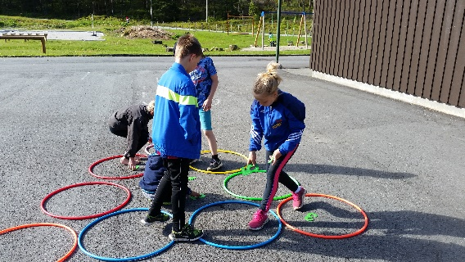
Alle elevar har ein lovfesta rett til eit godt fysisk og psykososialt skulemiljø som fremjar helse, trivsel og læring (Opplæringslova § 9a). Skulen skal ha eit systematisk opplegg for å kontrollera at ein oppfyller krava styresmaktene set til det fysiske miljøet for elevane (internkontroll). Det psykososiale miljøet på skulen handlar om korleis tilsette og elevar oppfører seg mot kvarandre på
skulen. Det inneber at alle elevar har ein individuell rett til å ikkje bli sjikanerte gjennom krenkjande ord og handlingar, som mobbing, vald, rasisme, diskriminering og utestenging.

Dersom du som forelder har noko å utsetje på det fysiske eller psykososiale miljøet, kan du ta kontakt med skulen. Dersom du meiner skulen ikkje gjer nok for å hjelpa deg, vender du deg skriftleg. Skulen har plikt til å opprette enkeltvedtak. Den som har bede om tiltak, skal få skriftleg melding om enkeltvedtaket. Elevar og foreldre kan senda klage til skulen dersom dei meiner at skulen ikkje tek brevet deira alvorleg, eller ikkje er nøgde med vedtaket. Klagen skal behandlast av skulen/skuleeigar. Dersom klagaren ikkje får medhald, skal skulen/skuleeigar senda klagen vidare til fylkesmannen.
Skjema og plan for handtering og førebygging av mobbing ligg på skulen si heimeside. (Klikk på skulemiljøutvalet på venstre side).

Mobbing – plan for forebygging og problemløysing ved Jelsa oppvekstsenter
Forebygging
Skulenivå | Klassenivå | Individnivå
- Fokus på temaet i heile personalet: oppdatering, kursing, drøfting.  - Samarbeid med FAU.  - Elevrådet bør vera aktivt med i arbeidet.  - Årleg spørjeundersøking blant elevane om skulemiljøet.  - Klare rutinar for problemløysing.  - Inspeksjon i friminutta der me melder frå til ”påtroppande vakt” om ev. uro i miljøet.  - Vera særleg på vakt på stader der elevar kan kjenna seg utrygge. | - Ta opp temaet på klasseforeldremøta.  - Spørsmål om mobbing på alle foreldrekonferansar.  - Bruka litteratur, film og liknande for å skapa innsikt og empati.  - Skriveoppgåver om mobbing.  - Klassemøte med klargjering av omgrep/diskusjonar om mobbing (generelt).  - Klassereglar mot mobbing.  - Trekkja fram eksempel på gode veremåtar som elevar har vist (må gjerast med forstand).  - Ikkje la elevane sjølve få velja grupper/lag. | - ”Sjå” den enkelte eleven i timar og friminutt: observera.  - Leggja til rette for positivt samarbeid i små grupper.  - Strukturerte elevsamtalar med spørsmål om, mobbing.  - Bruka regelmessig loggskriving.
Problemløysing når mobbing blir oppdaga
- Ta alle opplysningar/mistankar om mobbing/plaging frå foreldre/elevar på alvor.  - Gi melding til klassestyrar og rektor snarast råd.  - Få best mogleg oversikt over situasjonen.  - Gi støtte til klasselærar(ar) ved gjennomføring av tiltak. | - Ha klassemøte om saka når det er tenleg. (Må avklarast med elev og foreldre.) Møtet bør innehalda:  - -klargjering av omgrep  - -konkretisering av problem  - -vurdering: drøfting av problemåtferd (sakleg)  - -planlegging: korleis klassen skal opptre om/når mobbing skjer  - -forplikting til positiv åtferd  - -vedlikehald  - Orientera foreldra til dei impliserte.  - Orientera om konkrete mobbesaker på klasseforeldremøte viss ”mobbeofferet” og føresette vil det. | - Samtale med den som blir plaga:  - -støtte  - -informasjon  - -avtale om oppfølging  - Samtale med plagarar  - kvar for seg-fortløpande:  - -konfrontering med fakta  - -få eleven til å forplikta seg på positiv åtferd.  - Samtale med plagarane samla.  - -informasjon  - -forplikting  - -utdjuping, klargjering  - -ny avtale  - -oppfølging av gruppa  - Viss problemet ikkje blir løyst, må elevane haldast ansvarlege kvar for seg.  - Sanksjonar i høve til Ordens- og trivselsreglane.
Foreldre og skule – kven har ansvar for kva?

Stortingsmelding nr.30: ”Kultur for læring” blir fordelinga av ansvar og oppgåver sett opp slik:
Foreldre | Skulen
- Dei føresette har hovudansvaret og skal syte for at barna kan oppfylle si plikt til opplæring etter evne og føresetnader.  - Dei føresette har ansvaret for dagleg omsorg.  - Dei føresette har ansvar for at barna møter førebudde til skulen, med mat og høvelege klede.  - Dei føresette skal sjå til at barne gjer leksene sine, men kan ikkje gå ut frå at dei føresette har kompetanse til å gi barna fagleg hjelp.  - Dei føresette skal halde seg informerte om skulesituasjonen til barna sine.  - Dei føresette har best kjennskap til sine eigne barn og bør derfor gi skulen del i denne kjennskapen for at skulen skal kunne syte for at elevane får den tilpassa opplæring dei har krav på.  - Dei føresette skal vera kjende med regelverket som gjeld ved skulen, og medverke til at barna respekterer det. | - Skulen har det faglege ansvaret for opplæringa, og lærarane har den faglege og pedagogiske kompetansen.  - Skulen skal klargjere dei måla skulen arbeider mot, innhaldet og arbeidsformene i undervisninga og kva rettar og plikter elevar og føresette har.  - Skulen skal dokumentere og informera dei føresette om korleis eleven lærer og utviklar seg.  - Skulen skal medverke til at elevane får utvikle sine faglege dugleikar, og skal skape eit godt skulemiljø som fremjar helse, trivsel og læring.  - Skulen skal støtte føresette i deira oppseding av barna.  - Skulen har ansvar for å leggja til rette for eit godt samarbeid med heimane.  - Skulen skal lytte til dei føresette og samarbeide med dei i utvikling av innhaldet i undervisninga og verksemda ved skulen.  - Lærar skal vera informerte om situasjonen til kvar einskild elev og jamleg informere føresette om korleis skulesituasjonen, trivselen og læringsutviklinga er for eleven.

Leksehjelp

Alle elevane i 1.-4. klasse har rett til leksehjelp ved skulen. Leksehjelptilbodet er gratis og friviljug for elevane. I ordninga ligg det ikkje rettar til skyss etter at leksehjelpa er slutt for dagen. Ved skulen vår er tilbodet organisert slik:

Måndag og torsdag frå kl. 14.00-15.00

Reglar:
- Tilbodet er gratis, men krev ei bindande påmelding .
- Elevar som melder seg på må vera på leksehjelpa tida ut dersom ikkje anna er avtala med føresette.
- Ha med ekstra niste som ein et før ein tek til med leksene.

Elevane i mellomtrinnet har tilbod om leksehjelp måndagar kl. 13.50 – 14.35

Det er framleis slik at det er foreldra som har ansvaret for at barna gjer lekser. Foreldra si interesse for det som skjer på skulen, både fag og læringsmiljø, har stor påverknad på barnet sin motivasjon for læring! Skulen ynskjer at de som foreldre/føresette kvar veke går gjennom det sosiale målet og fagmåla som står på vekeplanen.

TRIVSEL-OG ORDENSREGLAR FOR ELEVANE VED JELSA SKULE

Me ønskjer at skulen vår skal vera ein god og trygg arbeidsplass. For å få dette til, må me samarbeida og visa omsorg og respekt for kvarandre.
Det er ikkje mogleg å ha reglar på alt. Difor er det viktig at du tek ansvar for dine eigne handlingar og prøver å verkeleggjera målsetjinga på skulen vår.

Som elev ved Jelsa oppvekstsenter har du mange rettar, men du har også ansvar og plikter.

Du har blant anna rett på:
- at alle er høflege og greie mot deg.
- at ingen ertar deg.
- at yttertøyet, ranselen, elevarbeid eller andre saker får vera i fred.
- at det er orden og ro i timane.
- å føreslå endringar av ordensreglane gjennom rådsorgana.

Du har blant anna sjølv ansvaret for:
- å vera høfleg mot andre.
- å gi melding til lærar/rektor viss medelevar blir mobba.
- å vera med å ta vare på skulen sin eigedom.
- å erstatta ting dersom du øydelegg eller slurvar noko bort.
- å halda deg innanfor skulen sitt område i skuletida.
- å kle deg etter været.
- å møta presis til timane.
- å halda orden i skulesakene og gjera leksa ferdig til rett tid.
- å oppføra deg på ein slik måte at du ikkje er til fare for andre eller deg sjølv.
- å ha melding i meldingsboka når du har vore borte frå skulen, ikkje kan ha gym, skal til tannlegen/legen o.s.b.

Nokre ting er det sjølvsagt at du ikkje gjer, men det kan vera nødvendig å minna om at det er forbode:
- å banna eller fara med stygt snakk.
- å ha med seg snop i skuletida utan ved spesielle høve der det er gitt løyve.
- å bruka vald mot andre.
- å kasta snøball mot anna enn tilvist mål.
- å ha med seg eller bruka tobakk og rusmidlar.

Tiltak som kan bli nytta dersom ein elev bryt reglane:
- samtale
- munnleg kontakt med føresette
- brev til føresette
- utvising(Opplæringslova. Kapittel 2. grunnskolen §2-10)
- nedsett ordens – og åtferdskarakter for elevar på ungdomsskuletrinnet.
Trivsels og ordensreglementet skal gjerast kjent for foreldre. Alle punkt i trivsel- og ordensreglementet skal omtalast i klassane kvar haust.
REGLAR FOR FRAMGANGSMÅTE /PROSEDYRAR NÅR SLIKE SAKER SKAL BEHANDLAST.

REAKSJONAR VED UAKSEPTABEL ELEVÅTFERD

Personalet som ser hendinga grip straks inn og gir skriftleg melding til klassestyrar.
- Kontaktlærar + evt andre har samtale med eleven med omtanke på problemløysing.
- Kontaktlærar avgjer kva tid ein tar munnleg kontakt med heimen.

Problem som gjentek seg:
Kontaktlærar sitt ansvar:
- Samtale med eleven.
- Samtale med foreldra som er involverte.
- Dersom klassemiljøet generelt er involvert, skal klassekontakten kontaktast for vidare samarbeid.
- Systematisk observasjon med skriftleg nedteikning av samspel og åtferd i undervisning og leik.
- Drøfting av problem i Oppvekstteam for Jelsa oppvekstsenter(tverrfagleg gruppe).
- Dersom ein registrerer uakseptabel åtferd over tid, skal heimen og ha melding i brev.

Strakstiltak ved særleg grov åtferd;
- Eleven skal straks ut av situasjonen.
- Rektor skal informerast.
- Klassa får hjelp frå ein annan lærar slik at undervisninga/ro kan opprettast.
Elev som er utvist frå enkle timar skal ha tilsyn.
Munnleg kontakt med heimen.
Brev heim.

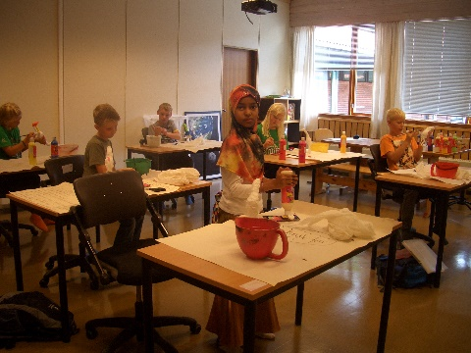
Informasjon: I tillegg til at personalet har eit rapporteringssystem seg i mellom, er skulen avhengig av at elevar og foreldre gir melding dersom eigne eller andre sine barn blir utsette for psykisk eller fysisk vald. Skuleområdet er stort. Det er umogleg for dei som har tilsyn å vera alle stader samstundes.

Når ein elev er borte frå skulen
Når ein elev må vera borte frå skulen grunna sjukdom eller liknande er det viktig at skulen får melding om dette. Dersom me ikkje får slik melding, tek me kontakt med heimen. Dette for å hindra at noko har skjedd med eleven på skulevegen utan at det vert oppdaga.

Forskrift til opplæringslova § 3-41.

Det er viktig at de som foreldre legg merke til at føring av fråvær på ungdomsskulen er
endra. Søknadar om fri på barneskulen vert handsama på same måte som på u-skulen, men
vert berre registrert i ein fråværsprotokoll.
§ 3-41 omhandlar føring av fråvær i grunnskulen.
” Frå og med 8. trinn skal alt fråvær førast på vitnemålet. Fråvær skal førast i dagar og
enkelttimar. Enkelttimar kan ikkje konverterast til dagar.

Eleven eller foreldre kan krevje at årsaka til fråværet blir ført på eit vedlegg til vitnemålet.
Dette gjeld berre når eleven legg fram dokumentasjon på årsaka til fråværet. Døme på slikt
fråvær kan vera tannregulerin.

Dersom det er mogleg, skal eleven leggja fram dokumentasjonen av fråværet frå opplæringa
på førehand.

For inntil 10 skuledagar i eit opplæringsår, kan eleven krevje at følgjande fråvær ikkje vert
ført:
a) Dokumentert fråvær som skyldast helsegrunnar
b) Innvilga permisjon etter opplæringslova § 2-11.”

For at fråvær som skuldast helsegrunnar etter bokstav a) ikkje skal førast på vitnemålet, må
eleven leggja fram ei legeerklæring som dokumenterer dette. Fråvær som skuldast
helsegrunnar må vara meir enn tre dagar, og det er berre fråvær frå og med fjerde dagen
som kan strykast. Ved dokumentert fråvær etter bokstav a) på grunn av funksjonshemming
eller kronisk sjukdom, kan fråvær strykast frå og med første fråværsdag.

For å få innvilga permisjon etter opplæringslova § 2-11, må det leggjast til grunn ein søknad
som er godt grunngjeven. Søknad om sydenturar eller anna ferieopphald vert ikkje innvilga
etter denne §. Det vert registrert som ugyldig fråver.

Søknadar som gjeld fri for inntil 3 dagar vert handsama av kontaktlærar. Søknadar som
omfattar meir enn tre dagar, vert handsama av rektor( einingsleiar).

Ein skriftleg søknad må koma skulen i hende i god tid ( minst 14 dagar) før fråvær.

Når føresette søkjer om fri for elev utanom ferie, har dei føresette ansvar for at skulearbeidet vert utført. Det blir ikkje gjort noko ekstra frå skulen si side for at eleven skal få med seg det fagstoffet klassen har arbeidd med. Dette ansvaret kviler då på foreldra. Eventuelle innleveringar i perioden blir det forventa at eleven gjer, og prøvar og liknande må også gjennomførast på eit tidspunkt som ikkje går ut over dei andre i klassen. Me oppmodar føresette til å leggja lengre reiser og fråvær til skulen sine feriar!

Meldingsboka skal nyttast til vanleg. Bruk meldingsboka når:
- Eleven har vore sjuk og borte frå skulen.
- Når eleven ikkje har gjort heimearbeidet.
- Når eleven ikkje kan ha gym eller symjing.
- Når eleven kjem for seint.
- Når eleven skal spørjast fri frå skulen.

SOL – systematisk observasjon av lesing

Å lære barn å lese er ei av dei viktigaste oppgåvene i skulen. Norsk skule kan gjere ein betre jobb på dette området. Mange barn kan verta betre. I Suldal kommune brukar me verktøyet SOL (systematisk observasjon av lesing). SOL er basert på nyare forsking og mange års erfaring. I SOL er leseopplæringa på mellomtrinnet like viktig som den første leseopplæringa. Leseutviklinga skal fortsetja etter at eleven har ”lært seg å lesa”.

SOL er eit observasjonsverktøy. I tillegg er det også ein kunnskapsbank og eit oppslagsverktøy både for den generelle undervisninga og for ”tetting av hol” hos den enkelte eleven. SOL gir ein oversikt over kvar eleven er i leseutviklinga si, og gir betre føresetnad for å driva god og tilpassa leseopplæring.

Alle elevane skal ”solast”(kartleggjast med SOL) kontinuerlig. Resultata frå solinga skal verta formidla til elvane og dei føresette. Eleven, skulen og heimen får med dette informasjon og innsikt til å arbeida mot optimal leseutvikling. Meir informasjon om SOL kan de få på skulen.

Sagt om lesing og bøker

Lesing og skriving må lærast, og øving gjer meister. Barn likar å gjera det foreldra gjer: Vis barnet ditt at du har nytte og glede av å lesa og skriva.
Les for og saman med barnet, også etter at han/ho har lært å lesa. Samtal med barnet om kva teksten handlar om, kva han/ho trur kjem til å skje osb.

Bøker
- Hjelper oss til å utvikle språket og ordforrådet
- Utvidar verda og bevisstheita vår og gir oss nye idear og omgrep å tenkja med
- Kan vekkje nye spørsmål og gi oss noko å tenkje vidare på
- Viser oss at det finst fleire svar på spørsmåla og at det meste kan sjåast frå fleire sider
- Hjelper oss til å forstå oss sjølve og andre
- Opnar vegen til litteraturen - ei uendelig verd som varer livet ut

Resultat frå forsking syner at dei føresette si haldning og interesse har stor innverknad på elevane sitt læringsutbytte. Som føresette er det difor svært viktig at de les for og saman med barna dykkar, og gjennom heile skuletida spør etter og syner interesse for det dei gjer på skulen.
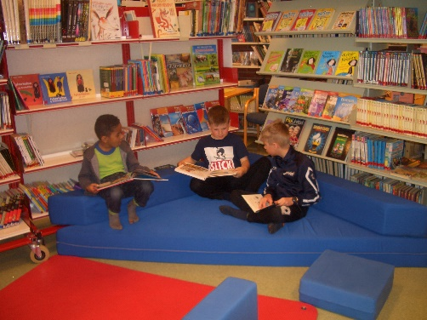
Biblioteket sine opningstider er: Måndag kl. 9.00 – 13.00 og kl.16.30 – 19.00

Bruk av heimesida vår
De går inn på http: www.minskule.no/jelsa
Her vil de finna vekeplanar, nyttige lenker og nytt frå oppvekstsenteret.

Symjeopplæring
Skulen har lagt symjeopplæringa i hovudsak til 1.-4.klasse. Dei reiser til Sand i symjebassenget ca.10 ganger pr. år, 5 om hausten og 5 om våren.
Dersom ein elev ikkje har tileigna seg symjedugleik i løpet av 1.-4. klasse kan dei få tilbod om meir opplæring.

Skulemjølk
Jelsa skule er med på ordninga om bestilling og betaling av skulemjølk på internett. På www.skolemelk.no melder du enkelt på barnet ditt til abonnementsordninga for skulemjølk.

Frukt
Elevane vil få tilbod om gratis frukt fire dagar i veka hausten 2015. Skulen har fått støtte frå 17.mai komitèn til dette. Ordninga vil bli evaluert i løpet av hausten.

Medisinar
Skulen deler ikkje ut medisinar som Paracet og liknande. Medisinar kan berre givast til elevar etter skriftlege avtalar med føresette eller etter kontakt dei gongene det gjeld.

SFO
Skulefritidsordninga er ope før og etter skuletid. Den er stengt i juli, og når skulen har planleggingsdagar. Opningstida er frå kl.7.30 – 16.15 dersom ikkje anna er avtala.
Før kl. 8.00, etter kl. 16.00 og om onsdagane samarbeider SFO med barnehagen.

Born som til vanleg ikkje er i SFO, kan få ekstra plass for kortare tidsrom etter avtale med rektor/leiaren for SFO. Søknad om dette må koma minst to dagar før det aktuelle tidsrommet. Betaling etter gjeldande timesatsar.
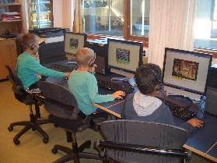
Data
Ein stor del av undervisninga føregår på data og via internett. For at elevane skal ha størst mogleg utbytte av dette treng me reglar for bruk.
Eleven saman med føresette må skriva under på brukaravtale som gjeld for alle elevar i Suldal kommune. Ved missbruk blir eleven sitt eige passord inndrege i 14 dagar. Lærar loggar seg på fram til eleven igjen får
eige passord med tilgang til eige område.

Mobiltelefon
Elevar i mellomtrinnet får ha mobil med til bruk før og etter skuletid. I skuletida ligg telefonen på kontaktlærar sin arbeidsplass.

Datoar å hugse
- 12.nov Foreldremøte på Sand, Tema: mobbing
- 22. okt Bygdekveld for Forut
- 11. des Adventgudsteneste
- 11. des Juleverstad
- 17.des Julefest
- 26.mai Vårgudsteneste
- .juni Matematikkens dag
- 15.juni Sommaravslutning med grilling

INFORMASJON OM SKULEHELSETENESTA I SULDAL.

Skulehelsetenesta skal hjelpe eleven til å oppnå best mulig psykisk og fysisk helse, slik at han kan få optimalt utbytte av undervisninga og samværet med andre.

PROGRAM FOR SKULEHELSETENESTA, SULDAL KOMMUNE

Skulestart: Helsekontroll av førskuleeleven v/ helsesøster og lege.
Syn/ hørsel/ høgde/ vekt/ samtale.

1.klasse: Samtale med kontaktlærar, evt oppfølging av enkelte
elevar.
Evt delta i ”Zippys venner”, etter avtale med kontaktlærar.

2.klasse: Vaksine mot polio, difteri, kikhoste og stivkrampe.
Eleven vert innkalla saman med foreldre.
Samtale om helse, trivsel eller anna foreldra/ eleven vil ta opp.

3.klasse: Høgde/ vekt.

4.klasse: Delta på klasseforeldremøte. Tema: kostvanar, fysisk aktivitet,
Etter avtale med kontaktlærar.

6.klasse: Undervisning/ samtale jente- og guttegrupper.
Pubertetsutvikling.
Vaksine mot meslingar, kusma og røde hunder.

7.klasse: Undervisning/ samtale om rus/ tobakk.
Informasjon om ”Vær røykfri”, - opplegg for ungdomsskulen.
Vaksine mot humant pappilomavirus (HPV), gjeld jentene.

Ellers ta kontakt med helseavdelinga på Sand eller skulen dersom de vil prata med helsesøster.

Med vennlig helsing helsesøster

Helsesøster Hilda Tjøstheim Heikkinen er på oppvekstsenteret desse dagane i løpet av hausten 2015: 7. september, 16. november og 14. desember.

MELLOMTRINNET PÅ TUR TIL VIKINGGARDEN PÅ AVALDSNES
VÅREN 2015

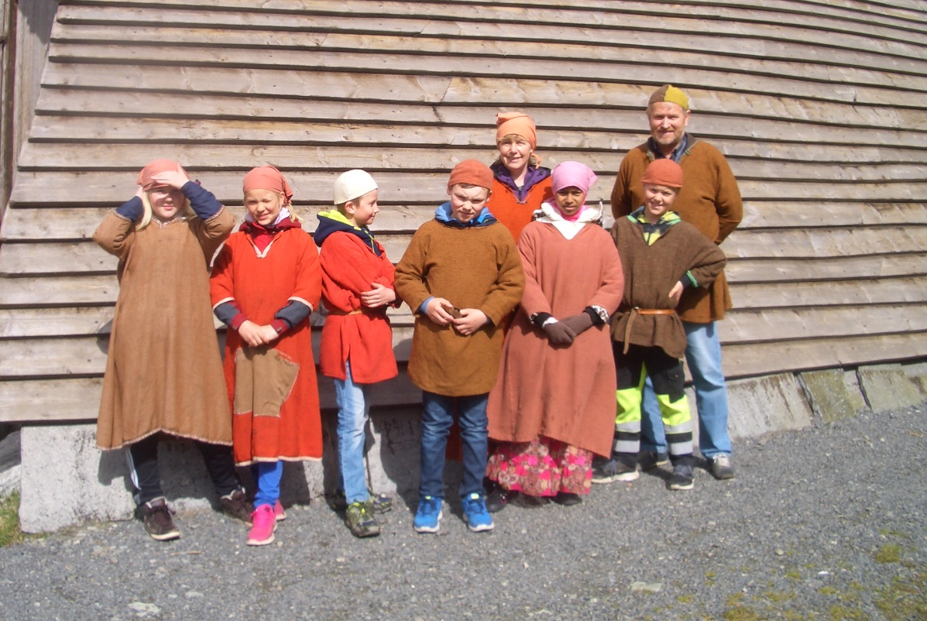

Namn og telefonnummer

Klasse | Namn | Telefon | Foresatt | Mobil | Foresatt | Mobil
7 | Faduma Aweis Abikar |  | Asha Abdulkadir Aweis |  | Aweis Abikar Mayye | 40980417
6 | Karsten Berekvam | 52796892 | Marte Berekvam | 97515481 | Kjetil Berekvam | 91684406
6 | Torstein Landsnes Grønnevik | 52796734 | Bente Elin Grønnevik | 95873069 | Håkon Landsnes  Hanne | 97635033  93462469
6 | Vebjørn Hamra | 52796702 | Irene Hamra | 93808454 | Bjørn Ove Hamra | 95291135
6 | Hilde Thorsen | 52796887 | Liv Johanne Thorsen | 48258635 | Tore Thorsen | 97040197
5 | John Einar Johnsen |  | Turid Johnsen | 97438939 | Johne Johnsen | 47450835
5 | Marius Sigstad | 52795775 | Marianne Moen | 95173237 | Tor Arne Sigstad | 98440756
5 | Sahra Aweis Abikar |  | Asha Abdulkadir Aweis |  | Aweis Abikar Mayye | 40980417
4 | Aleksander Berekvam | 52796892 | Marte Berekvam | 97515481 | Kjetil Berekvam | 91684406
4 | Leif Jonas Jonassen |  | Mette Karin Jonassen | 45842119 | Leif Marton Jonassen | 47615733
3 | Rahma Aweis Abikar |  | Asha Abdulkadir Aweis |  | Aweis Abikar Mayye | 40980417
2 | Kristian Sigstad | 52795775 | Marianne Moen | 95173237 | Tor Arne Sigstad | 98440756
2 | Mohamed Aweis Abikar |  | Asha Abdulkadir Aweis |  | Aweis Abikar Mayye | 40980417
2 | Niklas Berekvam | 52796892 | Marte Berekvam | 97515481 | Kjetil Berekvam | 91684406
1 | Andrea Milje Johnsen |  | Turid Johnsen | 97438935 | Johne Jonsen | 47450835
1 | Ådne Johnsen |  | Turid Johnsen | 97438935 | Johne Johnsen | 47450835

- klasse hausten 2015

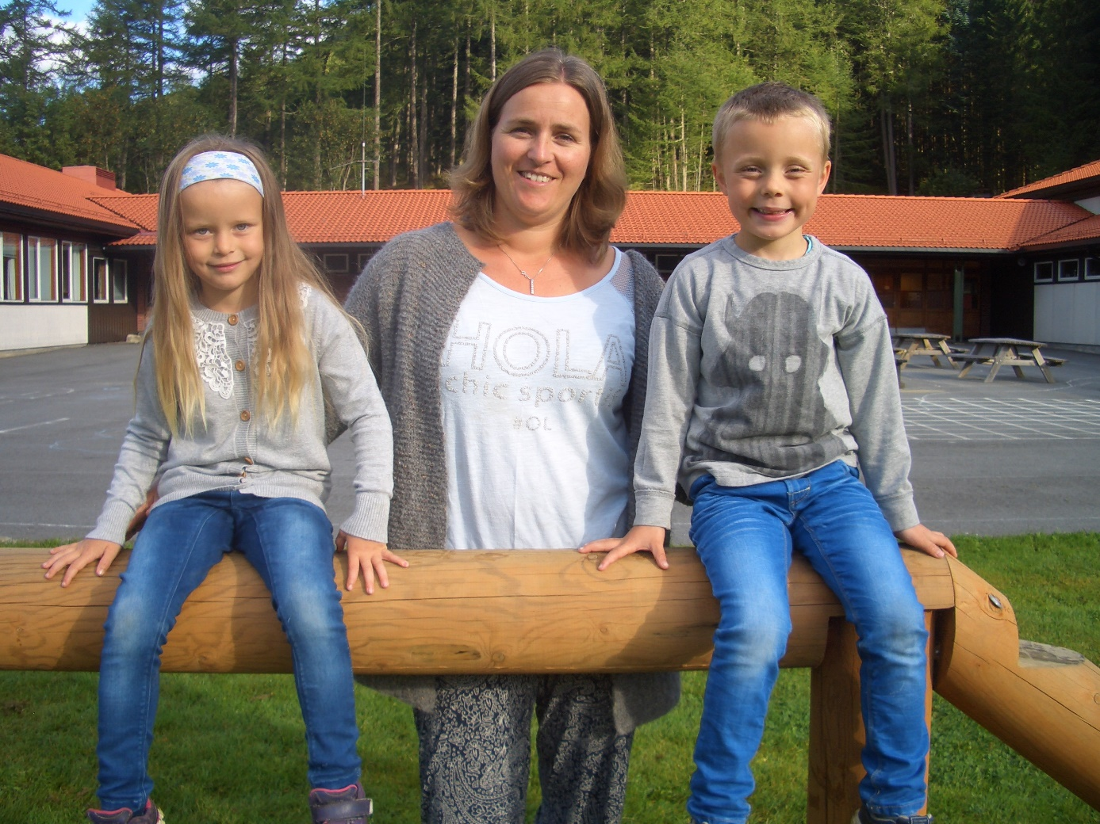
Andrea, Kathrine og Ådne

